สรุปแนวทางการจัดทำ มคอ.3 รายวิชาเอก
ประจำปีการศึกษา 2562

ขั้นที่ 1. กรอกข้อมูลในระบบให้สมบูรณ์ที่สุด
- นำข้อเสนอแนะในการปรับปรุงที่เสนอไว้ใน มคอ.5 ของปีการศึกษา 2561 มาประกอบการจัดทำ มคอ.3 ด้วย
- หมวดที่ 2 จุดมุ่งหมายและวัตถุประสงค์: เขียนในเชิงอิงสมรรถนะ ดังตัวอย่าง
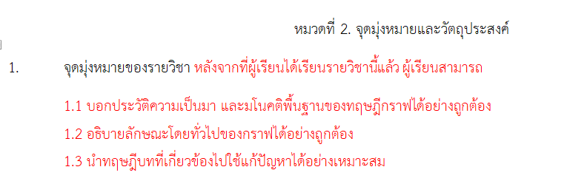
- หมวดที่ 5 แผนการสอนและการประเมินผล: กรอกแผนการสอนในแต่ละสัปดาห์ให้มีกิจกรรมที่สอดแทรกทักษะในศตวรรษที่ 21 และรายละเอียดการประเมินผลตามผลการเรียนรู้ ส่วนรายละเอียดอื่นที่กรอกในระบบไม่ได้ให้มาแก้ไขในไฟล์ word ภายหลัง
- หมวดที่ 7 การประเมินและปรับปรุงการดำเนินการของรายวิชา (หัวข้อ 6 แผนการปรับปรุงรายวิชา ให้มีความทันสมัย): ใส่รายละเอียดของแผนการปรับปรุงรายวิชาให้มีความทันสมัย (ถ้ามี)

ขั้นที่ 2. โหลด มคอ.3 เป็นไฟล์ word มาแก้ไขในประเด็นต่าง ๆ ดังนี้

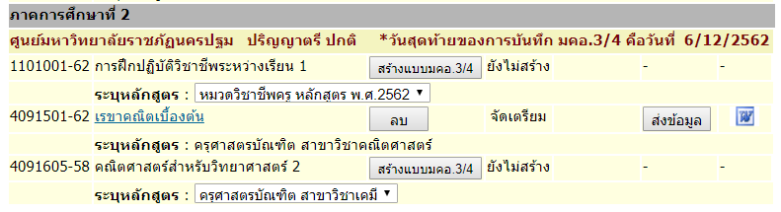
คลิ๊ก

2.1 หมวดที่ 4 การพัฒนาการเรียนรู้ของนักศึกษา:
- ปรับจุดดำจุดขาวให้ตรงกับหลักสูตรที่สอน (เฉพาะหลักสูตร พ.ศ. 2560)
- เพิ่มกลยุทธ์/วิธีการสอน กลยุทธ์/วิธีการประเมินผล ให้ตรงตามจุดดำจุดขาวที่ปรับ
2.2 หมวดที่ 5 แผนการสอนและการประเมินผล (ข้อ 2 แผนการประเมินผลการเรียนรู้) เพิ่มหลักที่ 2 “ผลการเรียนรู้” เพื่อให้เห็นว่าสัปดาห์ใดวัดผลตามผลการเรียนรู้ใด ดังตัวอย่างต่อไปนี้
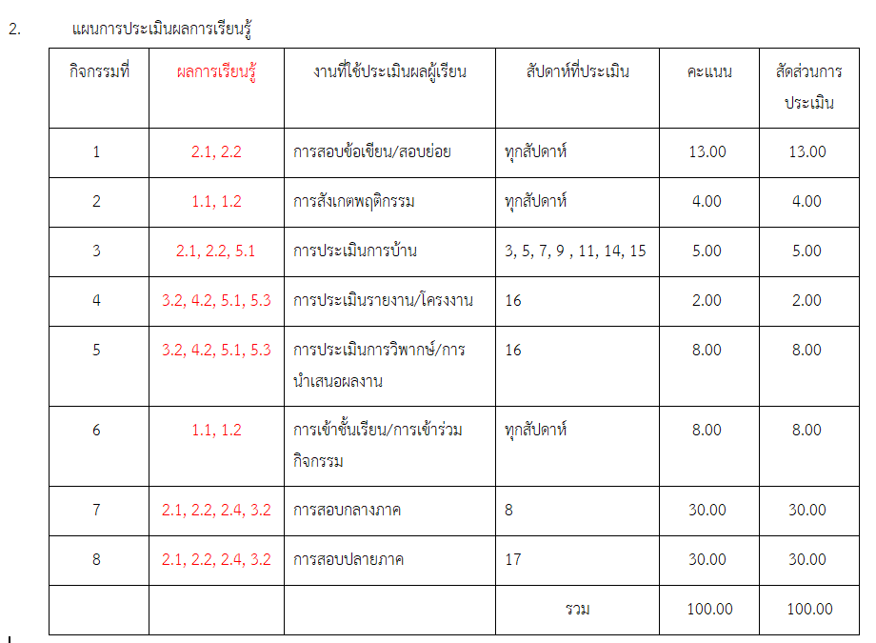
2.3 หมวดที่ 7 การประเมินและปรับปรุงการดำเนินการของรายวิชา (หัวข้อ 4.2 การทวนผลสัมฤทธิ์โดยอาจารย์ผู้สอน): ใส่วิธีการทวนสอบที่นำไปวัดผลการเรียนรู้ในแต่ละด้าน ตัวอย่างเช่น
ผลการเรียนรู้ | วิธีการทวนสอบ
1. คุณธรรม จริยธรรม | - แบบสังเกตพฤติกรรม  - แบบประเมินผลจากสภาพจริง  - สถานการณ์จำลอง
2. ความรู้ | - ข้อสอบ  - รายงานการศึกษาค้นคว้า
3. ทักษะทางปัญญา | - ข้อสอบ  - รายงานการศึกษาค้นคว้า  - การวัดผลภาคปฏิบัติ
4. ทักษะความสัมพันธ์ระหว่างบุคคลและความรับผิดชอบ | - แบบประเมินกระบวนการทำงานเป็นกลุ่ม
5. ทักษะการวิเคราะห์เชิงตัวเลขการสื่อสารและการใช้เทคโนโลยี | - การวัดผลภาคปฏิบัติ

ขั้นที่ 3. จัดส่งไฟล์ มคอ.3 (รูปแบบ word) เฉพาะรายวิชาเอก มาที่เมลล์สาขาวิชา
math.npru@gmail.com

